«Принято»: «Утверждаю»:
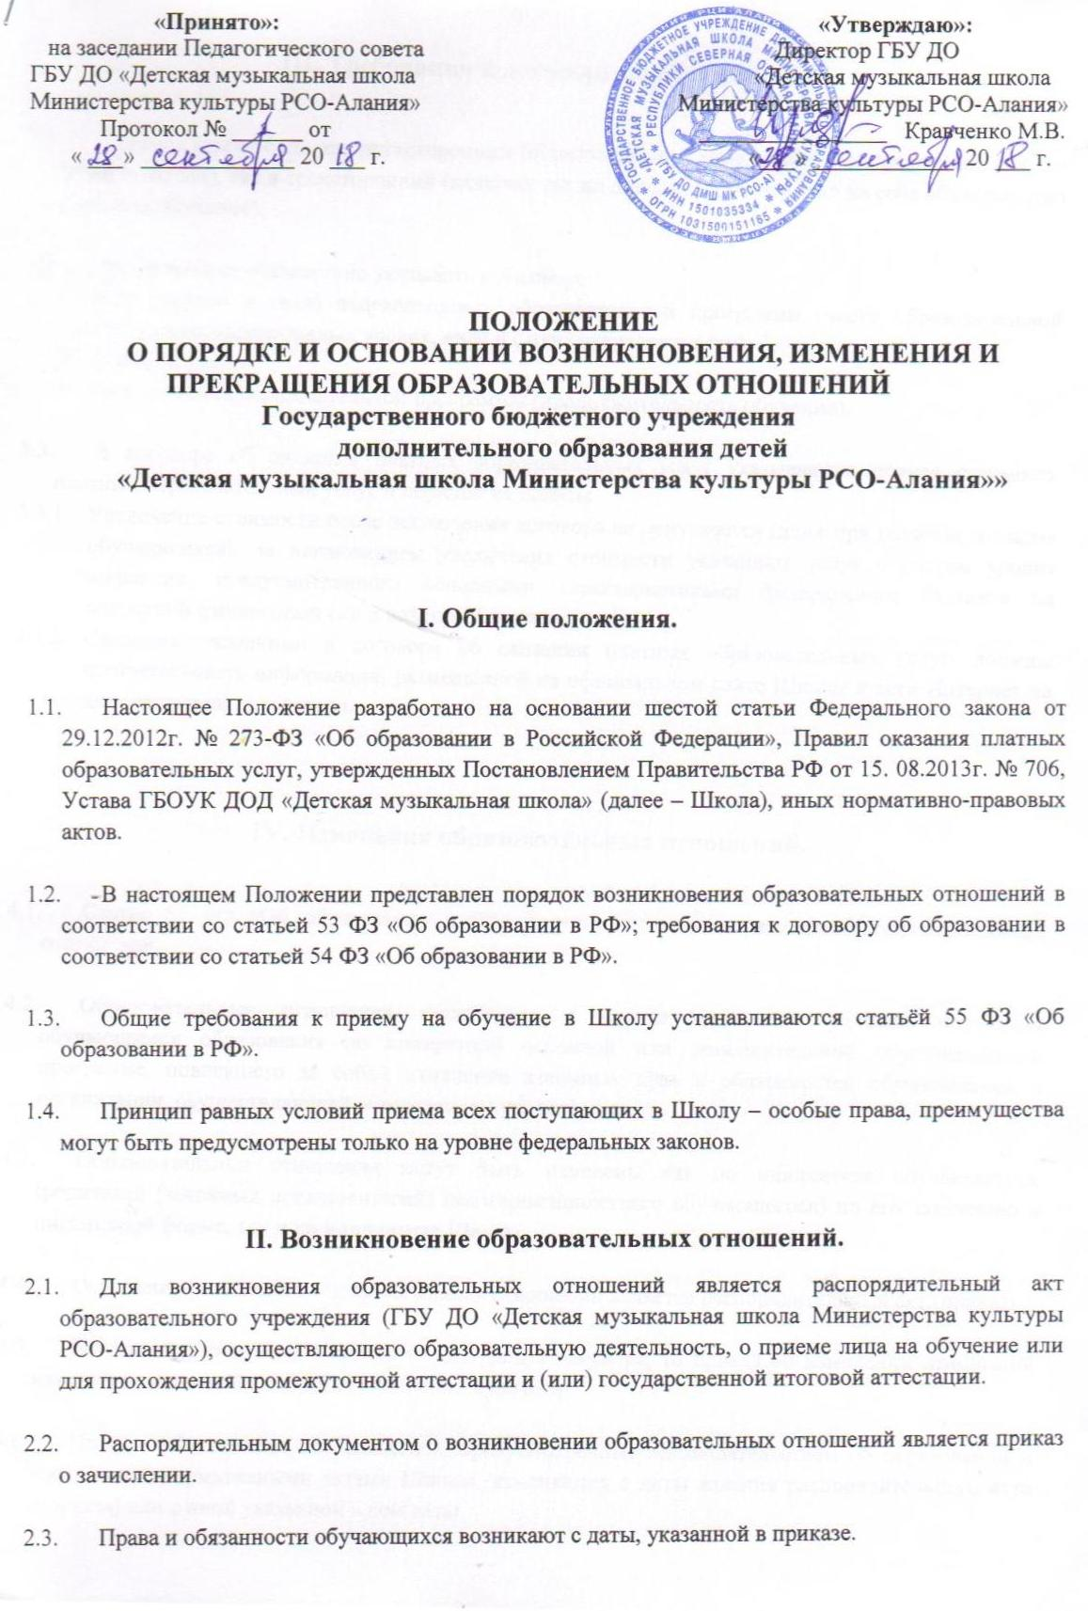 на заседании Педагогического совета Директор ГБУ ДО
ГБУ ДО «Детская музыкальная школа «Детская музыкальная школа
Министерства культуры РСО-Алания» Министерства культуры РСО-Алания»
Протокол № ______ от __________ ____ Кравченко М.В.
« ___» _____________ 20 ___ г. «___» ____________ 20 ___ г.

ПОЛОЖЕНИЕ
О ПОРЯДКЕ И ОСНОВАНИИ ВОЗНИКНОВЕНИЯ, ИЗМЕНЕНИЯ И ПРЕКРАЩЕНИЯ ОБРАЗОВАТЕЛЬНЫХ ОТНОШЕНИЙ Государственного бюджетного учреждения
дополнительного образования детей
«Детская музыкальная школа Министерства культуры РСО-Алания»»

I. Общие положения.

  - Настоящее Положение разработано на основании шестой статьи Федерального закона от 29.12.2012г. № 273-ФЗ «Об образовании в Российской Федерации», Правил оказания платных образовательных услуг, утвержденных Постановлением Правительства РФ от 15. 08.2013г. № 706, Устава ГБОУК ДОД «Детская музыкальная школа» (далее – Школа), иных нормативно-правовых актов.

  - В настоящем Положении представлен порядок возникновения образовательных отношений в соответствии со статьей 53 ФЗ «Об образовании в РФ»; требования к договору об образовании в соответствии со статьей 54 ФЗ «Об образовании в РФ».

  - Общие требования к приему на обучение в Школу устанавливаются статьёй 55 ФЗ «Об образовании в РФ».

  - Принцип равных условий приема всех поступающих в Школу – особые права, преимущества могут быть предусмотрены только на уровне федеральных законов.

II. Возникновение образовательных отношений.

  - Для возникновения образовательных отношений является распорядительный акт образовательного учреждения (ГБУ ДО «Детская музыкальная школа Министерства культуры РСО-Алания»), осуществляющего образовательную деятельность, о приеме лица на обучение или для прохождения промежуточной аттестации и (или) государственной итоговой аттестации.

  - Распорядительным документом о возникновении образовательных отношений является приказ о зачислении.

  - Права и обязанности обучающихся возникают с даты, указанной в приказе.
III. Требования к договору об образовании.

  - Договор может быть как двухсторонним (образовательное учреждение – обучающийся или его представители), так и трехсторонний (включая так же лицо, которое приняло на себя обязательство оплатить обучение).

  - Закон требует обязательно указывать в договоре:
- вид, уровень и (или) направленность образовательной программы (части образовательной программы определенных уровня, вида и ( или) направленности);
- форму обучения;
- срок освоения образовательной программы (продолжительность обучения).

  - В договоре об оказании платных образовательных услуг указываются полная стоимость платных образовательных услуг и порядок их оплаты.
    - Увеличение стоимости после заключения договора не допускается (даже при наличии согласия обучающихся), за исключением увеличения стоимости указанных услуг с учетом уровня инфляции, предусмотренного основными характеристиками федерального бюджета на очередной финансовый год и плановый период.
    - Сведения, указанные в договоре об оказании платных образовательных услуг, должны соответствовать информации, размещенной на официальном сайте Школы в сети Интернет на дату заключения договора.

IV. Изменения образовательных отношений.

  - Статья 57 ФЗ «Об образовании в РФ» регулирует вопросы изменения образовательных отношений.

  - Образовательные отношения изменяются в случае изменения условий получения обучающимся образования по конкретной основной или дополнительной образовательной программе, повлекшего за собой изменение взаимных прав и обязанностей обучающегося и организации, осуществляющей образовательную деятельность.

  - Образовательные отношения могут быть изменены как по инициативе обучающегося (родителей (законных представителей) несовершеннолетнего обучающегося) по его заявлению в письменной форме, так и по инициативе Школы.

  - Основанием изменения образовательных отношений является распорядительный акт (приказ).

  - Если приказ о приеме издается на основании договора, то приказ об изменении отношений издается на основании внесения изменений в договор.

  - Права и обязанности обучающегося, предусмотренные законодательством об образовании и локальными нормативными актами Школы, изменяются с даты издания распорядительного акта (приказа) или с иной указанной в нем даты.

V. Промежуточная аттестация обучающихся.

  - Сроки, порядок проведения и формы промежуточной аттестации законом не установлены (полномочия образовательной организации), последствия ее не прохождения четко определены в ст.58 ФЗ «Об образовании в РФ».

  - Неудовлетворительные результаты промежуточной аттестации признаются академической задолженностью, которую обучающийся обязан ликвидировать. При этом он переводится в следующий класс условно, независимо от того, по какому количеству предметов, дисциплин задолженность возникла.

  - Обучающийся имеет две попытки ликвидировать академическую задолженность, во второй раз для этого создается специальная комиссия.

  - Сроки ликвидации устанавливаются приказом директора, однако они не могут быть более года, а менее года могут, например, в течение месяца со дня начала следующего учебного года.

  - Обучающиеся в Школе по образовательным программам дополнительного образования, не ликвидирующие в установленные сроки академические задолженности:
- оставляются на повторное обучение;
- переводятся на обучение по адаптированным образовательным программам;
- переводятся на обучение по индивидуальному учебному плану.

  - Выбор осуществляют родители обучающихся, при этом принудить их перевести ребенка на обучение по адаптированной программе нельзя.

  - Если задолженность снова возникла и вновь не ликвидирована – количество раз повторного обучения закон не ограничивает.

VI. Итоговая аттестация.

  - Итоговая аттестация, завершающая освоение имеющих государственную аккредитацию основных образовательных программ, является государственной итоговой аттестацией.

  - Лицам не прошедшим итоговую аттестацию или получившим на итоговой аттестации неудовлетворительные результаты, а так же лицам, освоившим часть образовательной программы и (или) отчисленным из организации, осуществляющей образовательную деятельность, выдается справка об обучении или о периоде обучения.

  - Образец справки самостоятельно устанавливается организацией, осуществляющей образовательную деятельность.

  - Лицам с ограниченными возможностями здоровья (различными формами умственной отсталости) выдается свидетельство об обучении по образцу и в порядке, которые устанавливаются федеральным органом исполнительной власти, осуществляющим функции по выработке государственной политики и нормативно – правовому регулированию в сфере образования.

VII. Прекращение образовательных отношений.

  - Прекращению образовательных отношений посвящена статья 61 ФЗ «Об образовании в РФ».

  - Основанием для прекращения образовательных отношений является соответствующий приказ.

  - Права и обязанности обучающегося прекращаются с момента его отчисления.

  - Если с обучающимся был заключен договор, то он расторгается на основании приказа.

  - При досрочном прекращении отношений необходимо выдать обучающемуся справку об обучении в три дня с момента издания приказа об отчислении.

